Отчёт по 1-му этапу индивидуального проекта

Дисциплина: Информационная безопасность

Выполнил: Танрибергенов Эльдар

Содержание

Список иллюстраций

# 1 Цель работы

Установить на виртуальную машину VirtualBox дистрибутив Kali ОС Linux

# 2 Задания

* Установить на виртуальную машину VirtualBox дистрибутив Kali ОС Linux

# 3 Ход работы

Установил имя, согласно соглашению об именовании. Тип ОС - Linux 2.6 / 3.x / 4.x / 5.x (64-bit)

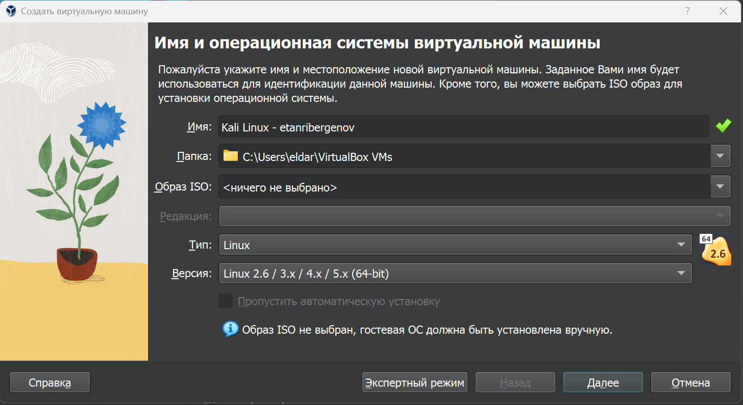

Рис. 1: Название ВМ и тип ОС

Выделил 8 ГБ оперативной памяти и 4 потока (логических процессоров).

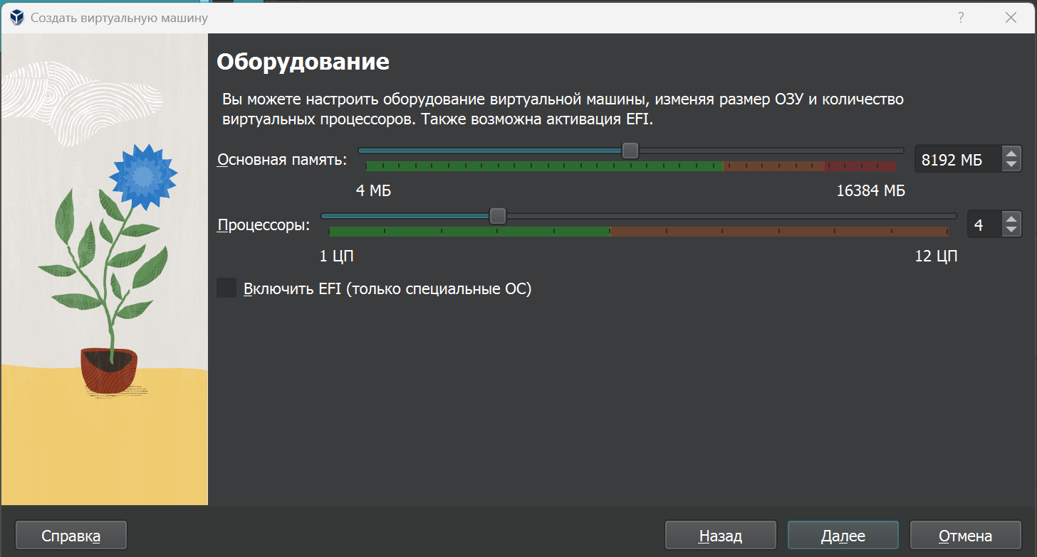

Рис. 2: Выделение объёма оперативной памяти и потоков

Создал новый виртуальный диск на 45 ГБ.

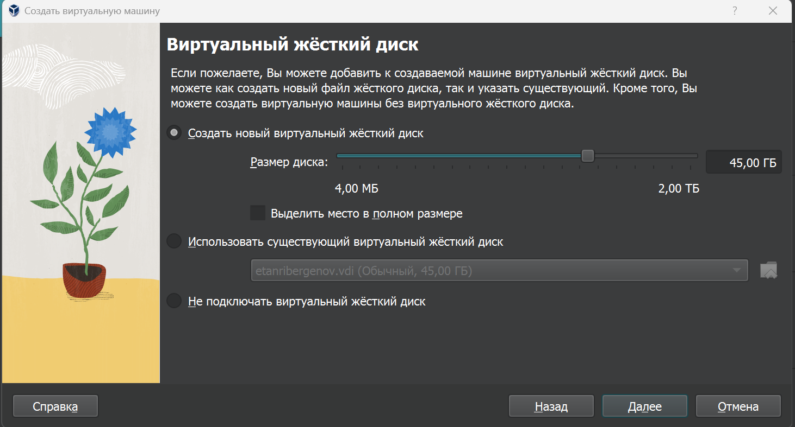

Рис. 3: Создание нового виртуального диска

Подключил образ загрузочного диска.

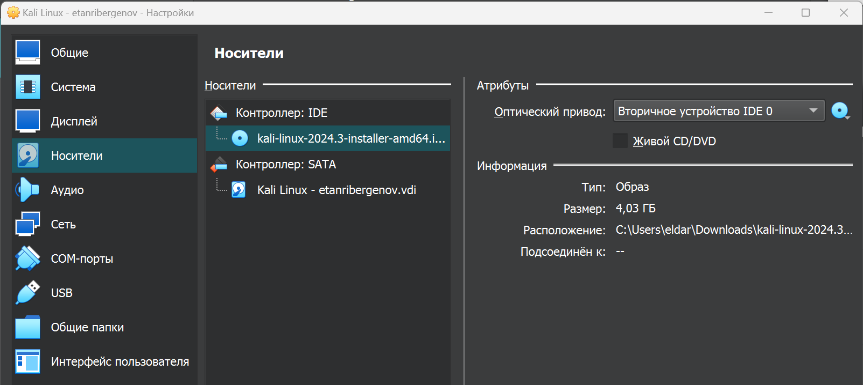

Рис. 4: Подключение образа загрузочного диска

В качестве языка установки выбрал русский.

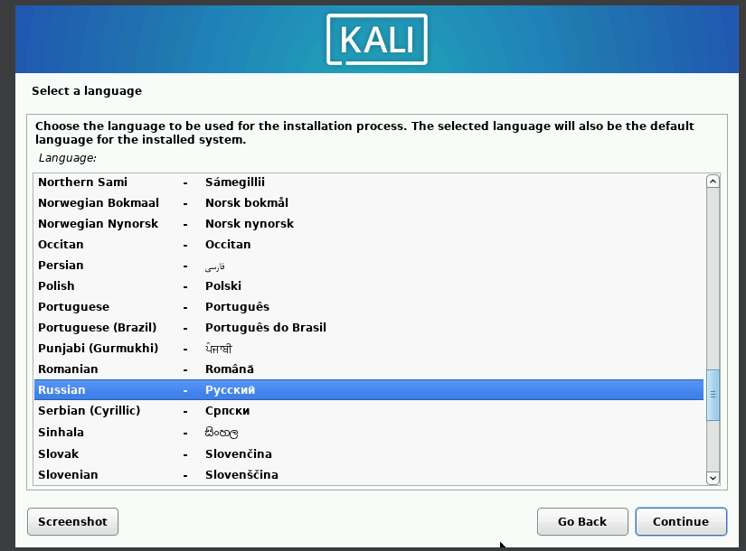

Рис. 5: Выбор языка установки

А раскладку клавиатуры выбрал английскую.

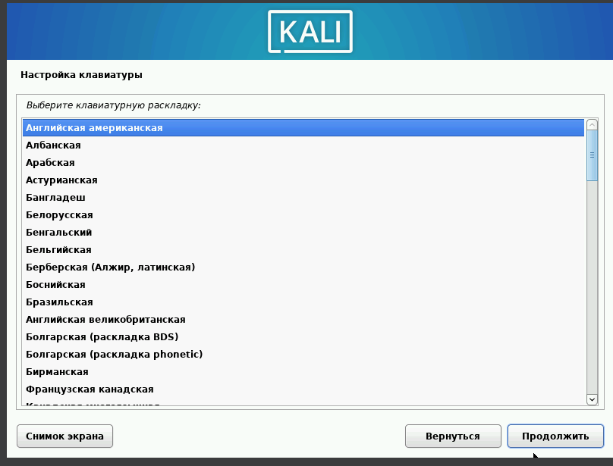

Рис. 6: Настройка клавиатуры

Далее - просто принимал всё по умолчанию.

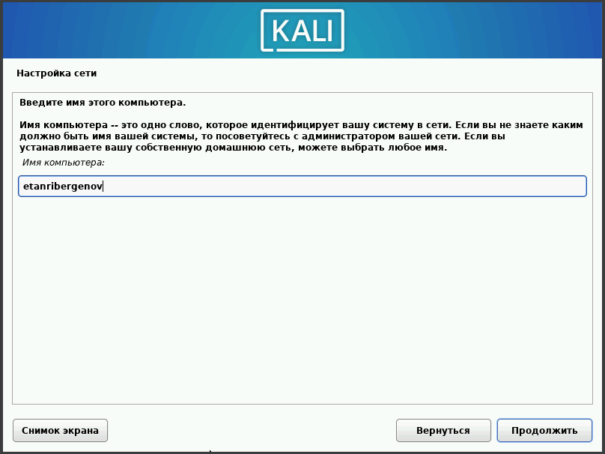

Рис. 7: Задание имени компьютера

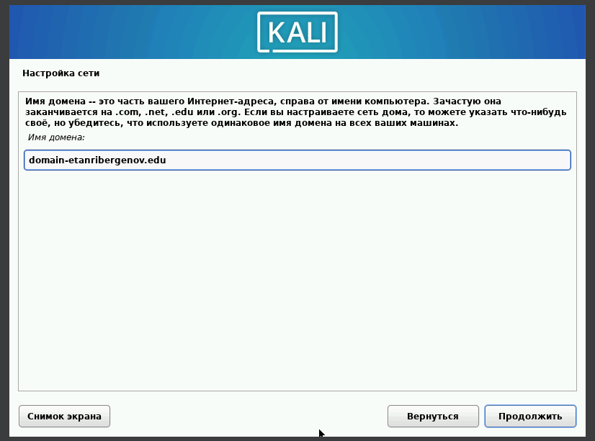

Рис. 8: Задание домена

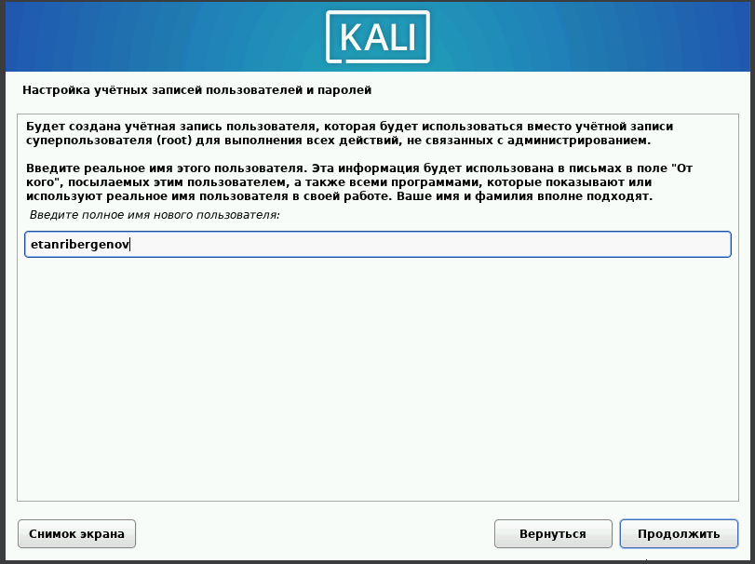

Рис. 9: Создание учётной записи пользователя

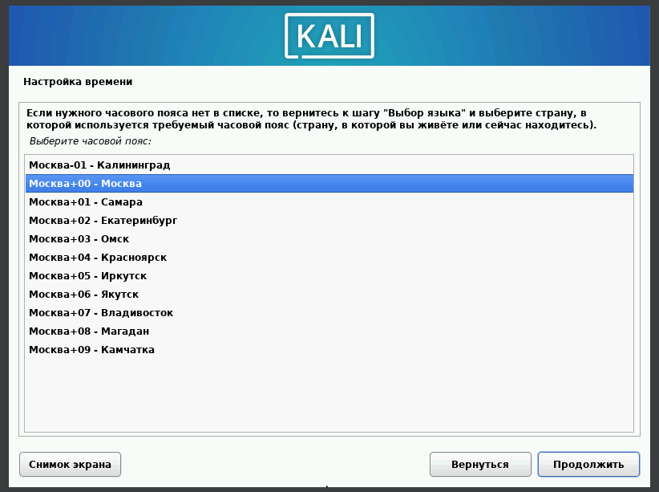

Рис. 10: Настройка часового пояса

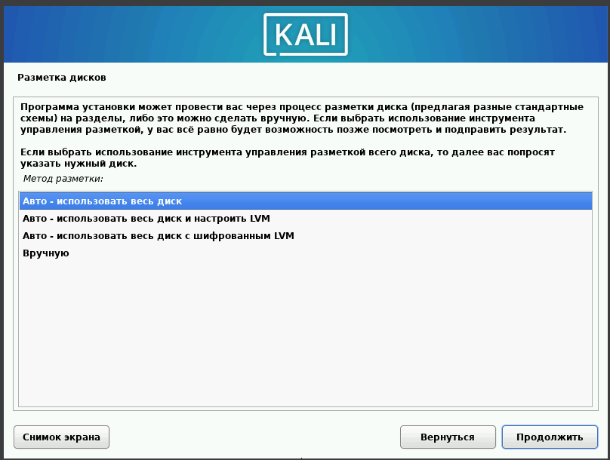

Рис. 11: Настройка разметки дисков

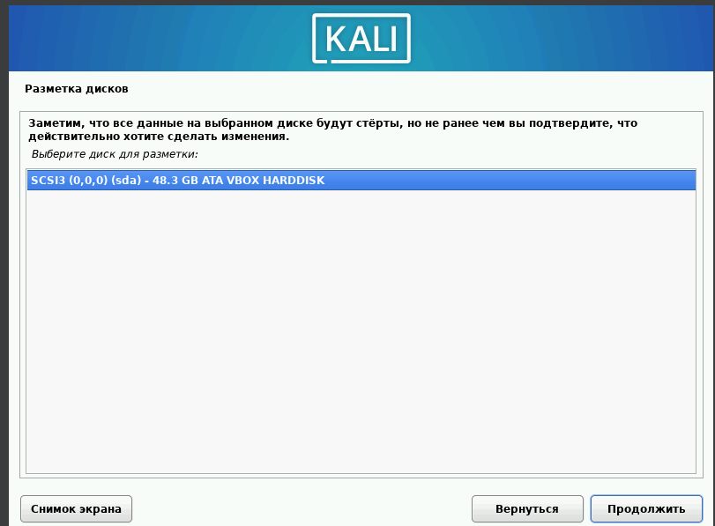

Рис. 12: Настройка разметки дисков

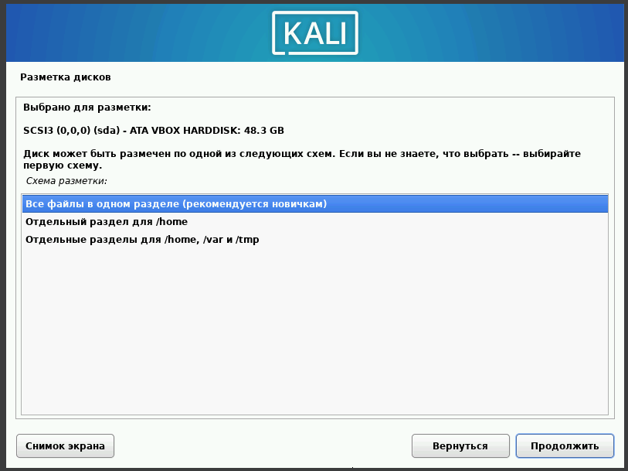

Рис. 13: Настройка разметки дисков

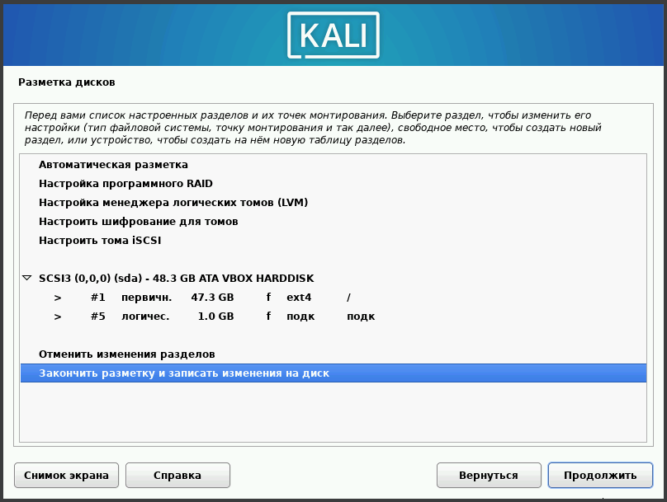

Рис. 14: Настройка разметки дисков

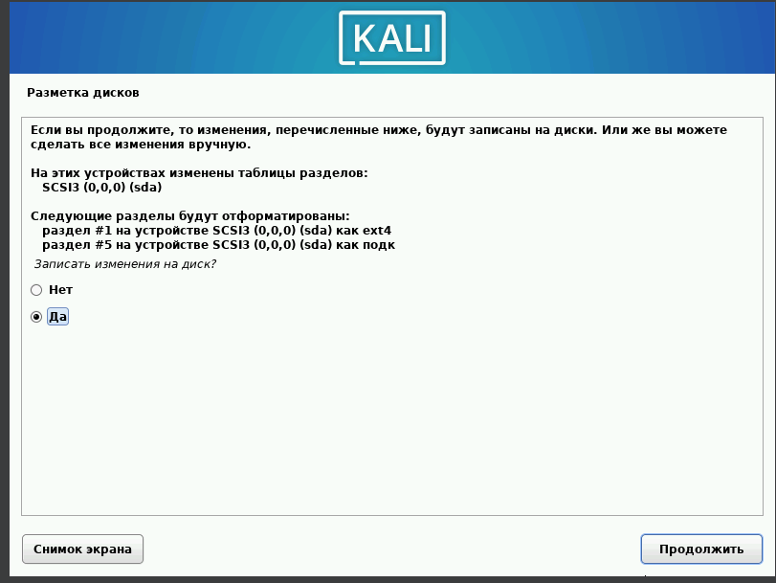

Рис. 15: Настройка разметки дисков

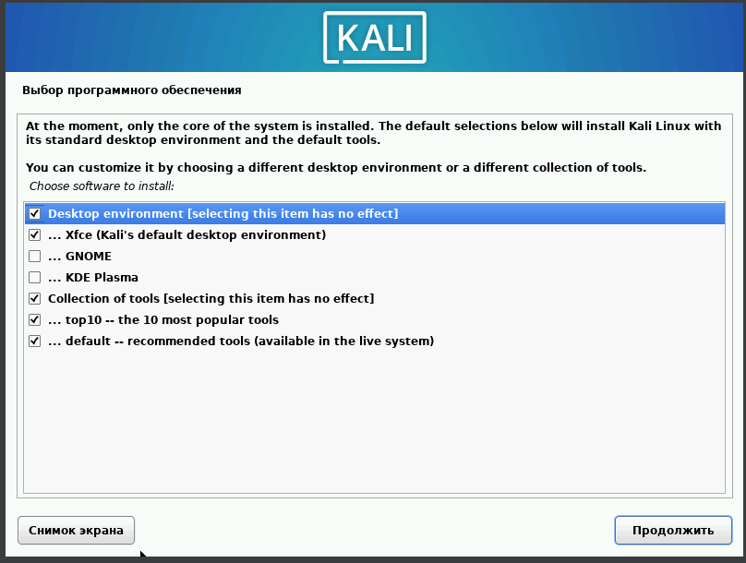

Рис. 16: Выбор программного обеспечения

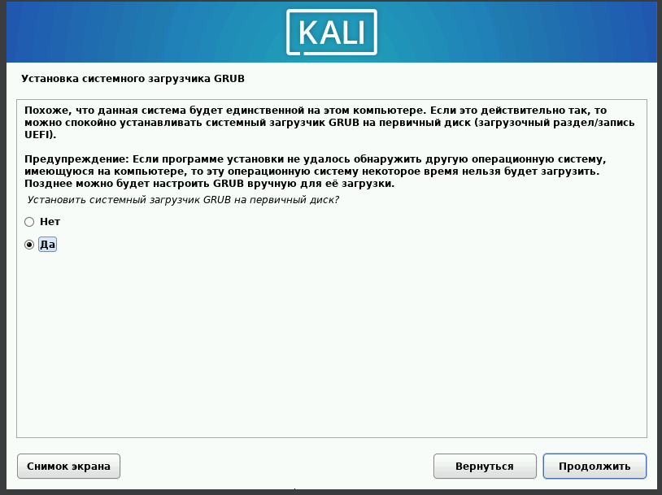

Рис. 17: Установка системного загрузчика GRUB

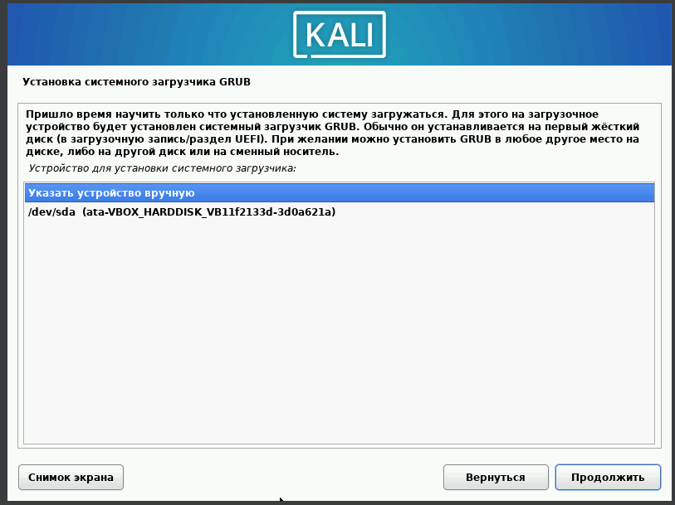

Рис. 18: Установка системного загрузчика GRUB

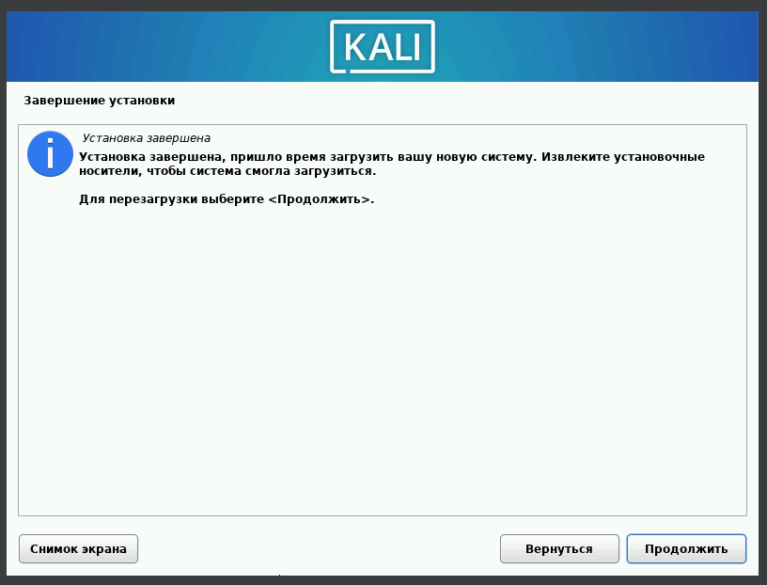

Рис. 19: Завершение установки

Вошёл в систему, введя логин и пароль.

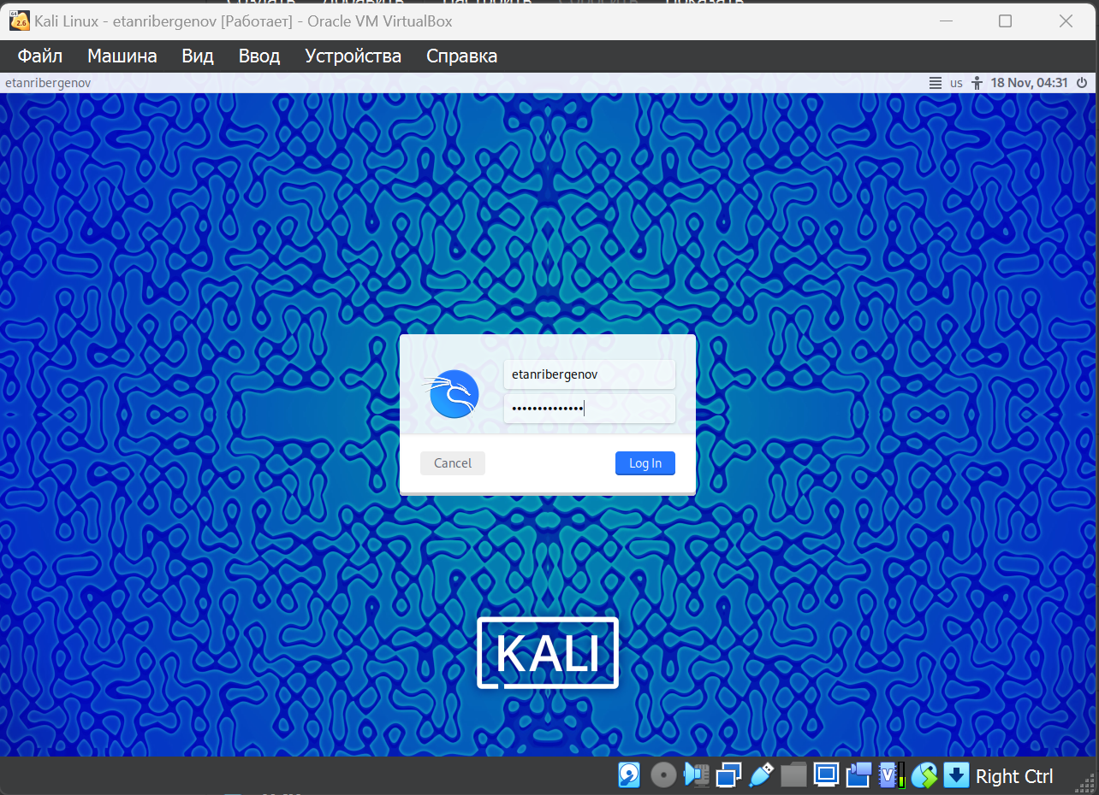

Рис. 20: Вход в систему

Подключил гостевые дополнения.

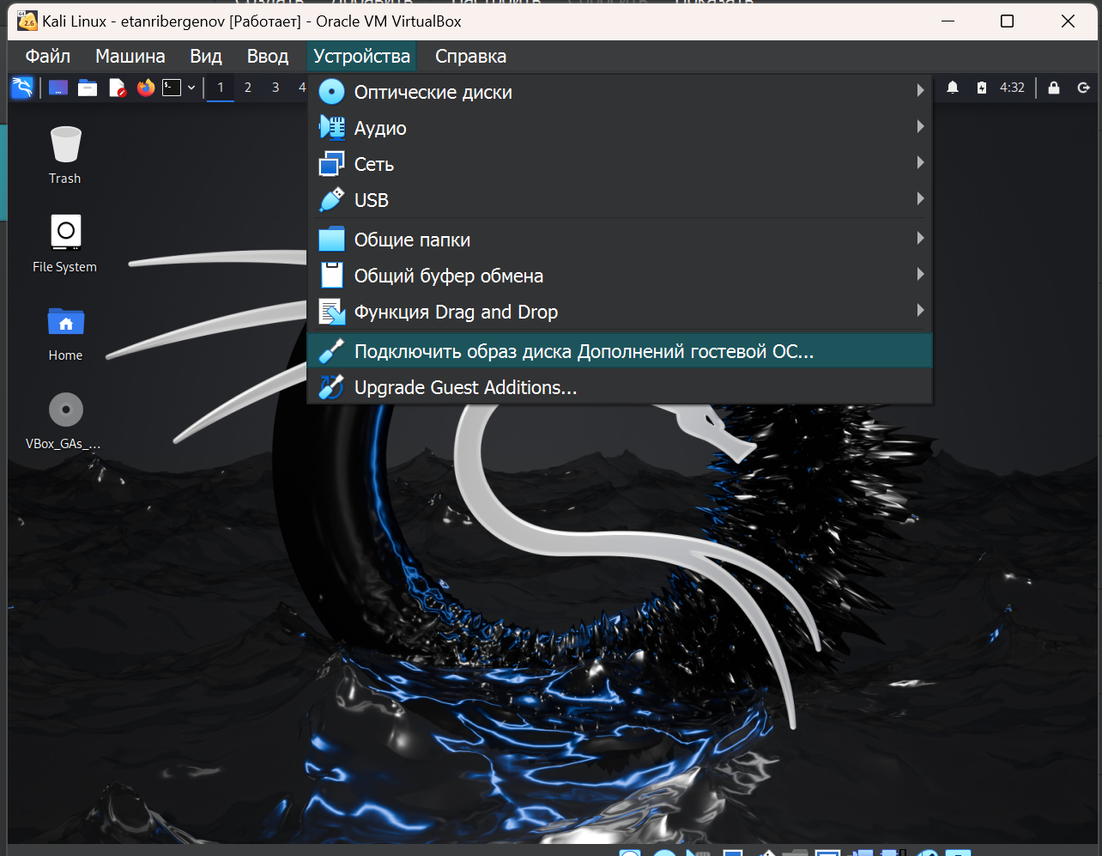

Рис. 21: Подключение гостевых дополнений

Проверил терминал.

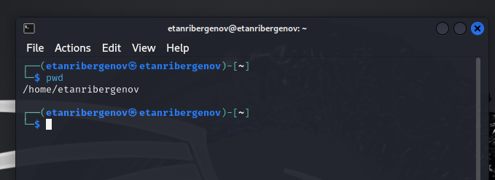

Рис. 22: Проверка терминала

И выключил ВМ.

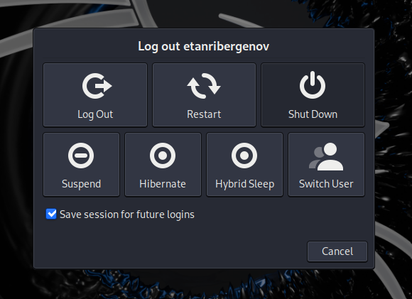

Рис. 23: Выключение ВМ

# 4 Выводы

В результате выполнения работы я ознакомился с дистрибутивом Kali Linux, установив его на виртуальную машину VirtualBox.